全 自 动 凯 氏 定 氮 仪

ATN-300
使
用
说
明
书

上海亚霖科技有限公司

目 录

安全提示 ··························································································1页
装箱清单 ·························································································2页
一、概述 ·························································································3页
二、工作原理····················································································3页
三、仪器技术指标·················································································3页
四、仪器结构·······················································································4页
五、安装方法·····················································································5页
5.1 安装前的检查 ··············································································5页
5.2 安装条件·······················································································5页
5.3 安装步骤······················································································5页
六、使用方法及步骤·············································································5页
6.3 流量校正·······················································································6页
6.4 程序设置······················································································7页
6.5 手动蒸馏····················································································7页
6.6 自动蒸馏·····················································································8页
七、试剂配制方法·················································································9页
八、仪器使用注意事项···········································································9页

尊敬的用户，您好：
感谢您选用本公司产品，为使您获得满意的使用效果，请在开机前仔细阅读产品使用说明书。如有疑问请及时与我们联系，我们竭诚为您服务
本产品使用说明书经过公司技术人员努力编撰，试用版本已完成。因能力所限，难免出现本意表达不详及有遗忘之处，请各位专家在使用中发现问题或有新的想法请不吝赐教，在此我们表示衷心感谢
上海亚霖科技有限公司技术部
联系电话：021-62578769
Http://www.first17.cn

安 全 提 示！
危险！！！有可能构成财产损失或人员伤害 ，请按要求使用！



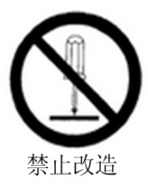

1、请使用与本产品要求相符的电源、电压
2、本设备使用电压为AC220V/50HZ
3、本产品必须可靠接地并远离电磁干扰源(切不可以零线或中线作地线)
4、产品应该使用独立的电源插座，并确定插头、插座接地良好
5、不允许产品在运行中不关闭电源开关而任意拔掉或插上电源插头
6、不得擅自进行修理，受本公司委托修理必须由专业人员进行指导
7、工作环境要求无粉尘、易燃、易爆气体
8、工作环境温度10℃--45℃，相对湿度≤80%
9、仪器必须安装在无阳光直射的地方
10、试剂及其它溶液有一定腐蚀性，操作过程中要带好防护用具及安全操作

装 箱 清 单

请您核对随机附件

主机箱内物品
主 机 ⋯⋯⋯⋯⋯⋯⋯⋯⋯⋯⋯⋯⋯1台
使用说明书⋯⋯ ⋯⋯⋯⋯⋯⋯⋯⋯⋯⋯⋯⋯1份
产品保修卡⋯⋯⋯ ⋯⋯⋯⋯⋯⋯⋯⋯⋯⋯⋯1份
产品合格证书 ⋯⋯⋯⋯⋯⋯⋯⋯⋯⋯⋯⋯⋯⋯1份
蒸馏水输入管(4mm*1.5m) ⋯⋯⋯⋯⋯⋯⋯⋯1根
碱液输入管(4mm*1.5m) ⋯⋯⋯⋯⋯⋯⋯⋯⋯1根
硼酸液输入管(4mm*1.5m) ⋯⋯⋯⋯⋯⋯⋯⋯1根
蒸馏水废液管(8mm*1m) ⋯⋯⋯⋯⋯⋯⋯⋯⋯1根
冷凝水进、出管(8mm*1.5m ) ⋯⋯⋯⋯⋯⋯各1根
消化管(40*300mm) ⋯⋯⋯⋯⋯⋯⋯⋯⋯⋯⋯1只
手套 ⋯⋯⋯⋯⋯⋯⋯⋯⋯⋯⋯⋯⋯⋯⋯⋯⋯⋯⋯⋯1副
电源线（1.8m） ⋯⋯⋯⋯⋯⋯⋯⋯⋯⋯⋯⋯⋯⋯⋯1根

一、概述
凯氏定氮法是测定氮的经典方法。目前普遍采用凯氏定氮法对土壤、食品、农产品、饲料以及一些物质进行氮含量的测定。用此方法测定样品时，需经过消解、蒸馏、滴定三个过程，蒸馏是凯氏定氮法中重要的过程
ATN-300全自动凯氏定氮仪是依据经典的凯氏定氮法研制的自动蒸馏系统，该仪器采用汉字菜单，人机对话方式，操作简便、易学
ATN-300提供了手动蒸馏和自动蒸馏两部分，即可进行手动加水、加碱、加酸和蒸馏，也可自动加水、加碱、加酸和蒸馏，给化验室实验人员提供了极大的方便
ATN-300全自动部分可存储十种不同加水、加碱、加酸和蒸馏时间的工作组合供使用人员设置使用
ATN-300抛弃了国内众多厂家采用的充气式供液方法，而采用进口自吸泵式供液。此方法可将供液桶放置于操作台下及选用大容量供液桶等优点
ATN-300提供了多项保护措施：蒸馏管缺位保护（未装蒸馏管时不加热、不蒸馏）；蒸汽发生器超压报警保护（当压力发现异常时停机并报警）；蒸汽发生器缺水保护；漏电保护，确保操作人员安全
二、工作原理
当样品消解完，放至室温后即可进行蒸馏。蒸馏过程的原理如下：
(NH₄)₂SO₄+NaOH=Na₂SO₄+2H₂O+2NH₃↑
即在碱性条件下，用高温蒸汽把氨分离出来，被收集在含有硼酸吸收液(含混合指示剂)的锥形瓶中，再用硫酸或者盐酸进行滴定

三、技术指标
3.0、 测量范围：0-250mg N
3.1、 蒸馏速度：≈15—20ml/min；≤3-7min/样品
3.2、 回收率：99.5±0.5%
3.3、 蒸馏时间：可任意设置0—999秒
3.4、 冷却水消耗：1.2L—2.4L/min
3.5、 加水量、加碱量、加酸量：0—99ml
3.6、 测定样品重量：固体<6g，液体<30mL
3.7 、操作模式：手动蒸馏/自动蒸馏双模式
3.8 、自动蒸馏模式：自由设置20种蒸馏程序
3.9 、报警、停机温度：≈120℃
3.10 、电源电压：AC220V / 50/60HZ
3.11 、最大功率：1500w
3.12 、最大电流：10A
3.13 、外形尺寸：330mm*380mm*780mm

四、仪器结构
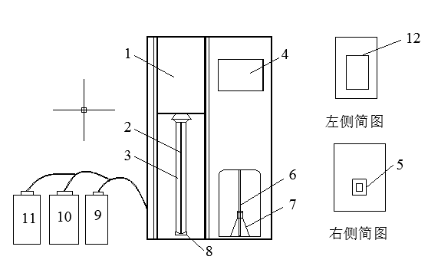
该系统主要由微型计算机控制器、蒸汽发生器、蒸馏系统、加液系统组成
仪器正面结构图(见图4-1)
1-前罩 2-蒸汽管
3-消化管 4-液晶操作屏
5-电源开关按钮
6-蒸馏液出口管 7-锥形瓶
8-消化管托盘 9-蒸馏水桶
10-碱液桶 11-酸液桶
12-观察口
图4-1 仪器正面结构示意图


仪器背面结构图(见图4-2)
- 蒸馏水入口
- 碱液入口
- 硼酸液入口
- 冷凝水入口
- 冷凝水出口
- 废液排水口
- 电源插座
图4-2 仪器背面结构示意图

五、安装方法
5.1 安装前的检查
仪器开箱后，请按“装箱清单”核对配件，并检查是否有所损坏，如有损坏请及时与本公司联系(请保留所损坏部件)
5.2 安装条件
(1) 仪器应安装在室温为10-45°C，相对湿度≤80%的工作环境中，防止温度急剧变化
(2) 仪器供电电压为AC220V/50HZ，要有可靠接地线，有≥10A独立的供电插座
(3) 不能安装在阳光直射、粉尘或者过于潮湿的场所
(4) 仪器应安装在离水源和排水池较近的地方
(5) 供水应符合水压和水温的条件要求(冷却水压：0.15Mpa，冷却水温：低于18°C)
(6) 排水池应低于仪器排水口10cm以下，保证排水通畅
(7) 本设备为精密仪器，应避免剧烈震动，严禁横置倒置
5.3 安装步骤（参考图4-1、4-2）
（1）仪器放在平稳的实验台上
（2）将“冷凝水进管”一端接主机的“冷凝水入口”一端接自来水阀门
（3）将“冷凝水出管”一端接主机的“冷凝水出口”，另一端放入水池中
（4）将“废液管”一端接“废液排水口”，一端接废液桶或排入水池中
（注：蒸气发生器中的蒸馏水无需经常排放、更换，如内有杂质或仪器长期不用时可排放、更换）
（5）、将“蒸馏水管”，一端接主机“蒸馏水入口”，一端接“蒸馏水桶”
（6）、将“碱液管”一端接主机“碱液入口”，一端接“碱液桶”
（7）、将“硼酸管”一端接主机“硼酸入口”，一端接“硼酸桶”
六、使用方法及步骤
- 按第9页中“七”所述配制好所需试剂并装入容器中
6．1、将电源插头插入插座中
开机后液晶屏显示。见图6-1

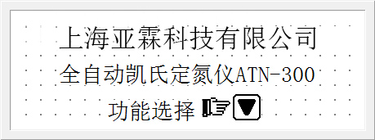

图6-1
6．2、按“▼”键进入“功能选择”页面：见图6-2
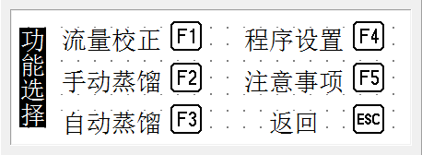

图6-2
6．3、 流量校正
流量校正前先接好容器，分别按“F6” “F7”“F8”键数次，使管路中充满液体。
在“功能选择”页面按“F1”键进入“流量校正”页面：见图6-3
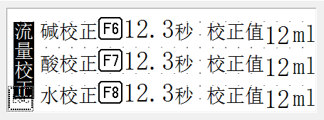

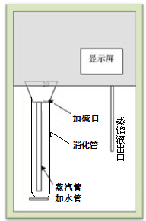
图6-3
- 碱流量校正：将消化管固定放好(见图6-4所示)，再按“F6”键选择碱流量校正。运行结束，倒入量筒内记录碱溶液体积。
- .水流量校正：将消化管固定放好(见图6-4所示)，再按“F8”键选择水流量校正。运行结束，倒入量筒内记录蒸馏水体积。
- 硼酸流量校正：将“蒸馏液出口管”放入量筒中，按压“F7”键选择酸流量校正。。运行结束，记录量筒内硼酸溶液体积。
- 以上步骤结束后，再按“SET”
图6-4流量校正示意图
- 将记录的体积（ml值）分别输入相对应的“校正值”中（“校正值”中输入溶液的量是所测的平均值）。
- 输入完成后按“ENT”确定保存退出，标定结束。
（注：本产品出厂校正是用蒸馏水校正，因不同浓度、比重的液体、环境温度，同一时间流过的体积不同，因此用户需根据实际使用液体重新校正；）
6．4、程序设置
“程序”即指不同的“加碱、加水、加酸和蒸馏时间”下的“工作组合”，本机可以存储20种不同“工作组合”。
在“功能选择”页面按“F4”进入“程序设置”页面：见图6-5
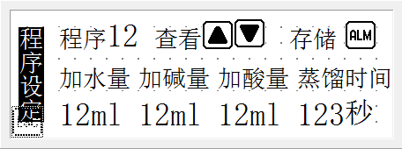

图6-5
- 按“SET”键进行程序参数设置
- 每设置完成一项内容后按压一次“ENT”进行确认，顺序如下：
- SET ▲、▼ 选择程序X ENT 加水量ml ENT 加碱量ml ENT 加酸量ml ENT 蒸馏时间S ENT ALM。
（切记！！！每个程序设置完成“ENT”确认后，必须按“ALM”进行存储，否则此程序无效）
6．5、 手动蒸馏
在“功能选择”页面按“F2”进入“手动蒸馏”页面：见图6-6
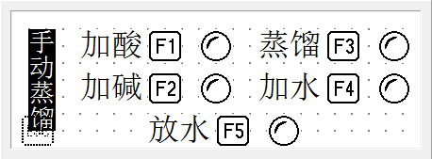

图6-6
- 手动蒸馏：即加碱、加酸、加水、蒸馏每个过程的“开”与“关”都是手动控制完成 的。
A、按“F1”选择“加酸”，当锥形瓶中的硼酸溶液达到所需量时，再按“F1”停止加酸
B、按“F2”选择“加碱”，当消解管里面的溶液达到所需量时，再按“F2”停止加碱
C、按“F3”进行“蒸馏”，当蒸馏出所需量的溶液后，再按“F3”停止蒸馏
D、按“F4” 选择“加水”，当消解管里面的溶液达到所需量时，再按F4”停止加水
E、按“F5”放水是指把蒸汽发生器中的水放出。当蒸汽发生器中有杂质或仪器长时间不用时，一定要将蒸汽发生器中的水进行更换或放出。
6．6、 自动蒸馏
“自动蒸馏”即自动运行前面存储的“20种”程序中的一种在“功能选择”页面按“F3”进入“自动蒸馏”页面：见图6-7
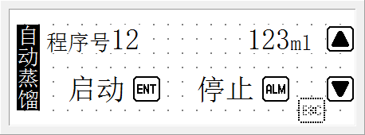

图6-7
- 按“▲”“▼”选择前面存储的“20种”程序。（选择哪个程序则运行哪个程序。如不选择，则运行上次运行的程序）
- 放入样品（消煮管）。如未放入消煮管，程序将无法执行，防止试剂流出及蒸汽外溢
- 按“ENT”开始运行自动蒸馏程序，仪器将按“加水——加碱——加酸——蒸馏（倒计时）——结束”的程序运行
- 设定的蒸馏时间（蒸出溶液大约为100mL用时约400S）结束，发出“嘀-嘀”2声的报警声，程序结束，按“ESC”返回自动蒸馏主页面。
- 在蒸馏的过程中可按“ALM”选择中途退出蒸馏程序，按“ESC”返回自动蒸馏页面。
注：因各地（用户）蒸汽冷却用水的温度、流量不同，蒸馏相同体积（如100ml）的液体用时有所区别，请用户先根据所用冷却水的情况试蒸几次，以便掌握（设置）蒸馏用时。
- 注意事项及试剂的配制： 根据选择的内容与图6-8中的图示进入所选择页面
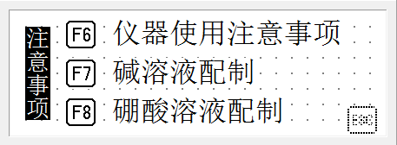

图6-8
七、试剂配制方法
  - 碱溶液配制：取一玻璃容器，称取350g氢氧化钠溶于650ml蒸馏水中，搅拌使氢氧化钠充分溶解，即35%浓度的碱溶液。
  - 硼酸吸收液配制：（a）甲基红乙醇溶液：称取0.1g甲基红用95%乙醇溶解后稀释至100ml；
溴甲酚绿乙醇溶液：称取0.5g溴甲酚绿用95%乙醇溶解并稀释至100ml；将上述两种溶液等体积混合得到混合指示剂。
（b）称量20g硼酸溶于980ml蒸馏水中，溶解后加入10ml配制好的甲 基红-溴甲酚绿指示剂；
（c）将两溶液混合均匀即成。

八、仪器使用注意事项
8.1 仪器开机后要进行预热，可以用空消化管和锥形瓶进行手动加碱、加水、加酸操作保证正式实验时各个管路没有空气，加液量与程序设置一致，然后预热手动蒸馏1-2分钟
8.2 仪器使用前一定要进行“水、碱、酸校正”（出厂前已校准，可在后续使用过程中如发现不准再校正）
8.3 消解管一定要放好，顶住橡皮塞
8.4 蒸馏结束后，消解管很热，一定要戴着手套往下取，小心烫伤
8.5 蒸馏过程中，一定打开冷凝水
8.6 加入碱的量一定要使消解液的碱性≥11
8.7 冬季仪器长时间不用，需将蒸汽发生器中的水放出，防止蒸汽发生器冻裂。

上海亚霖科技有限公司

地址：上海市嘉定区外冈镇恒永路328号联东U谷93号401室
邮编：201805 售后服务电话：021-62578769

